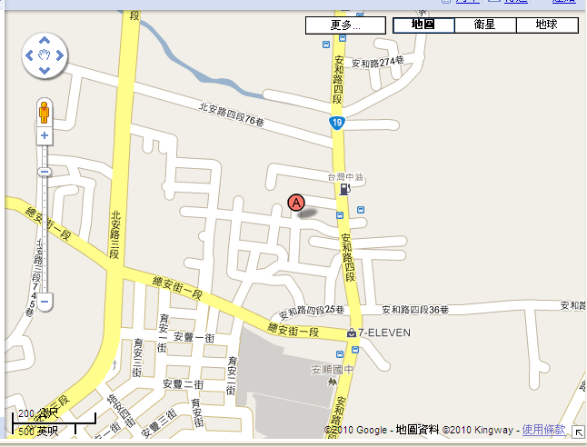
歡 迎 老 師 來 我 家 ♪
安和路4段101巷

